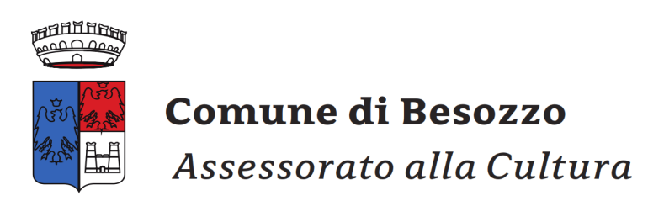

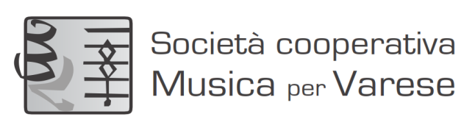

Saggi
di fine anno

Mercoledì 17 maggio2017- ore 20.30
Salone della Scuola
Via Bellorini 5, Olginasio di Besozzo

Mercoledì 17maggio 2017, ore 20.30 – Terza serata

****************************************************************************
J. Bastien |  |  | Il valzerdeglielefanti
 |  |  | >Emma Albertalli (pianoforte)
Tradizionale |  |  | Jankie Doodle
 |  |  | >Silvia Hu (pianoforte)
Calipso song |  |  | Marian
 |  |  | >Gregorio Righino (clarinetto)
Van De Velde |  |  | Cyrano de Bergerac
E. Pozzoli |  |  | Storiellad’altri tempi
 |  |  | >Giulia Croci (pianoforte)
L. Fletcher |  |  | The silver skates
 |  |  | The birch canoe
 |  |  | Happy new year
 |  |  | >Kefan Hu (pianoforte)
R.-Ch. Martin |  |  | Allegretto
 |  |  | >Kefan Hu
 |  |  | >Serena Wu (pianoforte)
G. Ph. Handel |  |  | Due minuetti
 |  |  | >Federica Notarnicola
 |  |  | >Francesca Tantari(flauto)
 |  |  | >Alessia Piffaretti(pianoforte)
American traditional |  |  | Turkey in the strow
 |  |  | >Jacopo Parissenti (pianoforte)
Burgmuller |  |  | Dolce lamento
A.Gretchaninoff |  |  | Valzer
 |  |  | >Laura Salvato (pianoforte)
W. A. Mozart |  |  | Menuett (from Simphony n. 39)
 |  |  | >Margherita Rossi (clarinetto)
Classe di saxofono : M° Mattia PrimonClasse di flauto: M° Elisa Ghezzo
Classe di batteria: M° Gianluca Fiorentino Classe di clarinetto: M° Anna Sgarbossa
Classi di pianoforte: M° Laura Marcassa, M° Mariapaola Molinari
*****************************************************************************
L. Fletcher |  | Hickory, Dickory, Dock
Tradizionale |  | When the Saints go marching in
 |  | >Giulia Mazzaferro (pianoforte)
F. Emonts |  | L’asino e ilcucù
 |  | Tango
 |  | >Serena Wu (pianoforte)
R. Clerisse |  | Promenade
 |  | >Gaia Zecchini (clarinetto)
F. Chopin |  | Valzer in la min.
 |  | >Alice Notarnicola(pianoforte)
E. Kohler |  | Valzerdelle rose
 |  | >Francesca Tantari (flauto)
Tradizionale |  | Merrily suite
 |  | >Guillermo Zarco (saxofono)
AC/DC |  | Back in black
 |  | >AlessioDall’Armellina(batteria)
Adele |  | Rolling in the deep
 |  | >EmmanueleOddo (batteria)
Greenday |  | Boulevard of broken dreams
 |  | >EdoardoVigolo (batteria)
M. Jackson |  | Man in the mirror
 |  | >Cesare Piscitelli (batteria)

Direttore, Vicedirettrice e Docenti
augurano a tutti gli allievi e alle loro famiglie

buone vacanze estive!

Ci rivediamo il prossimo anno!!!

Scuola Civica Musica ‘Isabella Pellegrini’
21023 –OLGINASIO (BESOZZO)
Via Bellorini, 5
Tel. 0332.771.483
www.musicapervarese.it

